Командирам ВГСО
Оперативного – Ефименко И.Н
1-го – Маслову О.В.
2-го – Кордончику С.С.
3-го – Петришину О.Б.
4-го – Игнашову И.А..
5-го – Сидоренко В.Н.
6-го – Пукачу В.И.
10-го – Голубу С.Н.
ЛВ-го – Яворскому И.И.

Телеграмма от 27.03.2014 года № 56

Во исполнения телеграммы Минэнергоуголь от 26.03.2014 года № 14. 01.02-0521.
Обязываю Вас:
1. Собрать и обобщить информацию внеплановых проверок, проведенных с 18 по 21 февраля и с 21 по 24 марта 2014 года по государственным угольным предприятиям.
2. Обобщенную информацию предоставить в отдел ППР ЦШ ГВГСС по прилагаемой форме в срок до 10-00 часов 31.03.2014 года.

Приложение: телеграмма Минэнергоуголь от 26.03.2014 года № 14.01.02-0521
на 1 страницах в 1 экземпляре. Таблица на 7 страницах в 1 экземпляре.

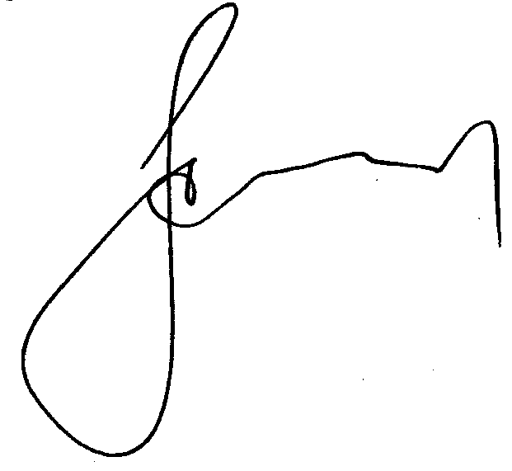

Начальник ГВГСС С.Н. Смоланов

Исполнитель:
Заместитель начальника ГВГСС
Штода А.Е.
тел. (062) 311-40-33

